Тема: «Скоро лето»
1 младшая группа «Колокольчик»

Воспитатели: Жукова Наталья Павловна
Копейченко Кристина Александровна
- Читаем и общаемся.

Русская народная сказка «Маша и медведь» (обраб. М. Булатова).
https://mishka-knizhka.ru/skazki-dlay-detey/russkie-narodnye-skazki/russkie-skazki-pro-zhivotnyh/masha-i-medved/
Напомните ребенку, какие сказки он уже знает. Затем прочитайте сказку «Маша и медведь» так, чтобы малыш не остался равнодушным к судьбе девочки, попавшей к медведю, чтобы от души порадовался ее выдумке залезть в короб с пирожками и благополучному возвращению к бабушке и дедушке.
После прочтения сказки показать ребенку иллюстрации.
Далее предложите малышу вспомнить сказку. Поинтересуйтесь у ребенка, как он думает, испугалась ли маленькая девочка, когда медведь в свою избушку вернулся. (Зачитать соответствующий отрывок.) Уточнить, как Машенька медведя перехитрила?

2. Развиваем мелкую моторику.

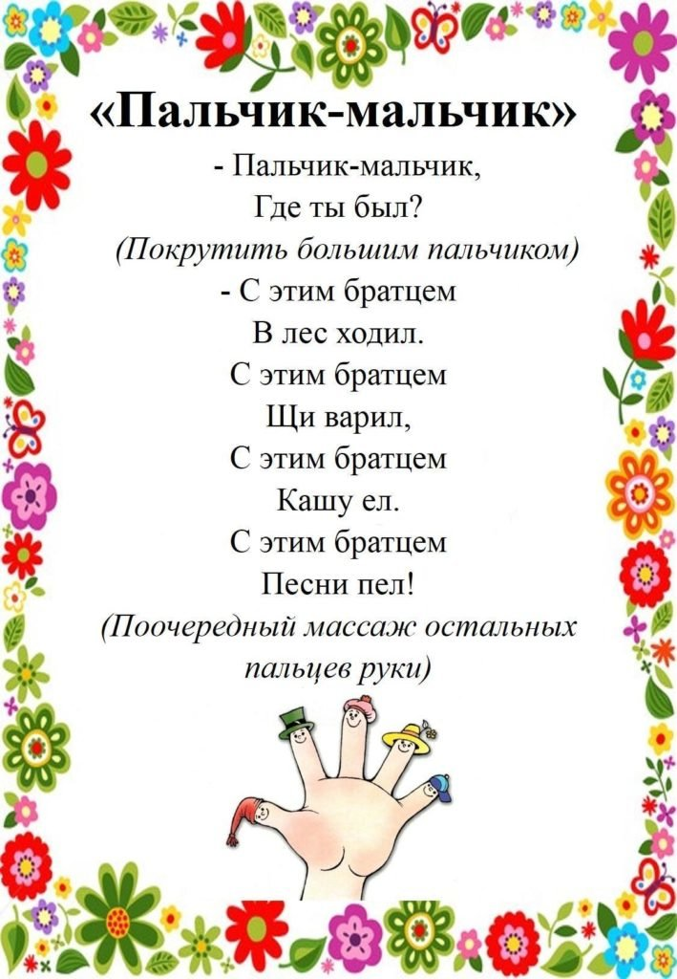

https://www.youtube.com/watch?v=aFoNuWgbdsw&list=PLQv0ZO3tLFD6p9e82eSEalAXE0yySZIaE&index=15

- Творческая мастерская.

Рисуем солнышко

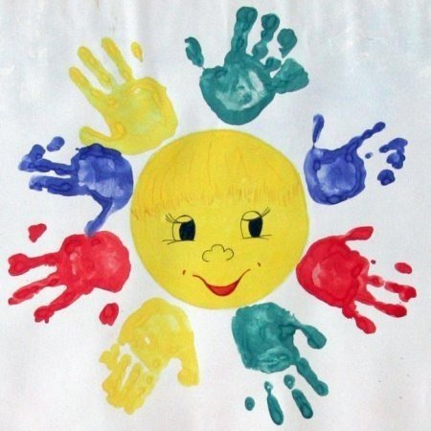

Лепим из пластилина улитку

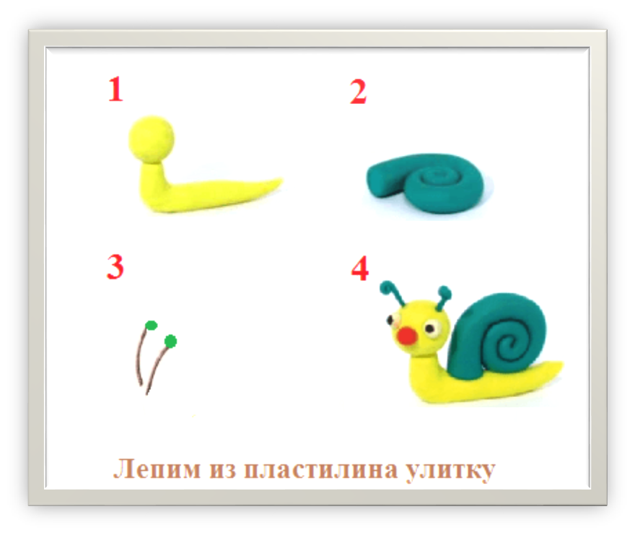

4.Закрепляем знания по элементарным математическим представлениям.
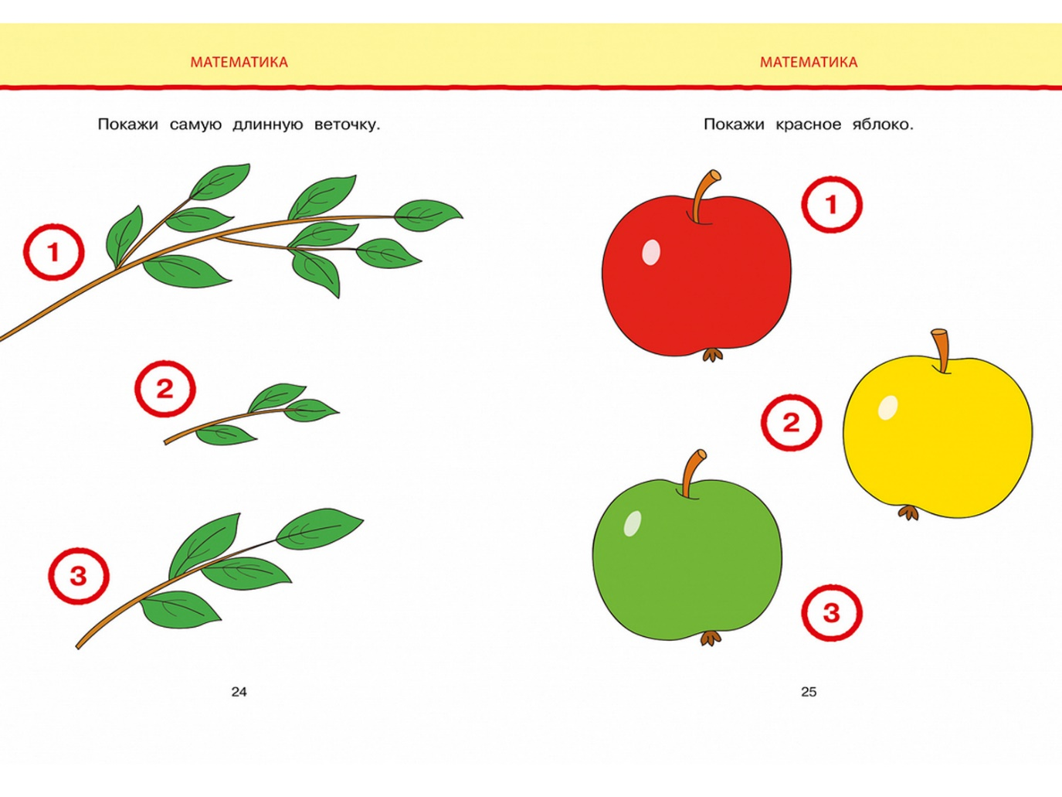
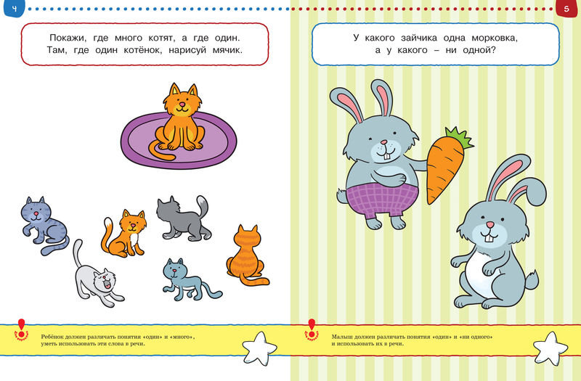

5. На зарядку становись!
https://yandex.ru/video/preview/?filmId=10246302226767412084&text=зарядка+для+самых+маленьких+от+0+до+года+до+3+лет+видео&path=wizard&parent-reqid=1589982266888677-1158690386817650335100130-production-app-host-sas-web-yp-139&redircnt=1589982271.1

Дыхательная гимнастика для малышей

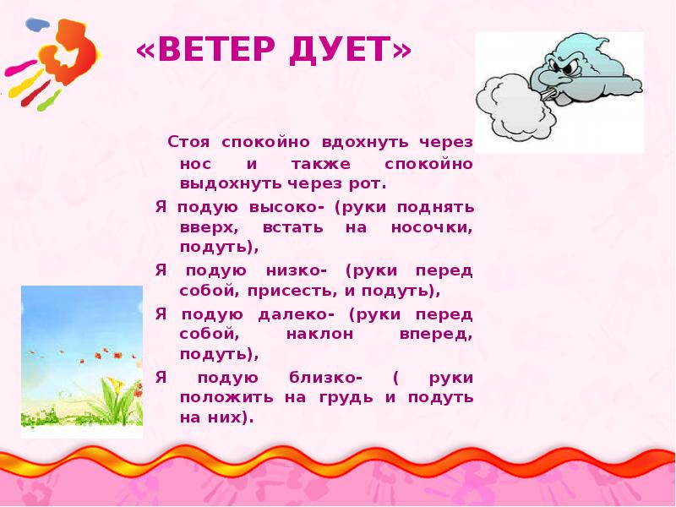

6. Играем вместе!
- Играть в мяч - подходят любые игры, где нужно бросать, ловить, отбивать мяч рукой или ногой.
- Любые варианты игр, где есть команды «старт» и «стоп». Например, бежать наперегонки до угла дома: «На старт, внимание, марш».
- Хлопать ладонями мыльные пузыри.
- Строить «шалаши» из стульев, одеял, подушек и сидеть в них.
- Играть с воздушными шарами (подрабатывать, ловить, перебрасывать через забор)
7. Поем вместе!

«Неваляшки»

https://www.youtube.com/watch?v=gkXFQWzgLaY&list=PLQv0ZO3tLFD6p9e82eSEalAXE0yySZIaE&index=4

